Zarządzenie
Regionalnego Dyrektora Ochrony Środowiska w Bydgoszczy
z dnia 4 czerwca 2025 r.

w sprawie rezerwatu przyrody „Las Piwnicki”
Na podstawie art. 13 ust. 3 ustawy z dnia 16 kwietnia 2004 roku o ochronie przyrody (Dz. U. z 2024 r. poz. 1478 i 1940) zarządza się, co następuje:
§ 1. 1. Rezerwat przyrody pod nazwą „Las Piwnicki”, zwany dalej „rezerwatem”, obejmuje obszar o powierzchni 44,34 ha, położony na terenie gminy Łysomice, w powiecie toruńskim, w województwie kujawsko-pomorskim.
2. Na obszarach graniczących z rezerwatem wyznacza się otulinę o powierzchni 46,80 ha, położoną na terenie gminy Łysomice, w powiecie toruńskim, w województwie kujawsko-pomorskim.
3. Położenie i przebieg granicy rezerwatu oraz jego otuliny w postaci mapy są określone w załączniku nr 1 do zarządzenia.
4. Położenie i przebieg granicy rezerwatu w postaci wykazu współrzędnych punktów załamania granicy są określone w załączniku nr 2 do zarządzenia.
5. Położenie i przebieg granicy otuliny rezerwatu w postaci wykazu współrzędnych punktów załamania granicy są określone w załączniku nr 3 do zarządzenia
§ 2. Celem ochrony rezerwatu jest zachowanie wielogatunkowych zbiorowisk leśnych o cechach naturalnych, występujących na glebach wytworzonych z piasków terasowych i wydmowych.
§ 3. 1. Dla rezerwatu określa się rodzaj - Leśny (L).
2. Dla rezerwatu określa się typ i podtyp:
1) ze względu na dominujący przedmiot ochrony: typ – Fitocenotyczny (PFi), podtyp - zbiorowisk leśnych (zl);
2) ze względu na główny typ ekosystemu: typ – Leśny i borowy (EL), podtyp - lasów nizinnych (lni).
§ 4. Nadzór nad rezerwatem sprawuje Regionalny Dyrektor Ochrony Środowiska w Bydgoszczy.
§ 5. Traci moc zarządzenie Regionalnego Dyrektora Ochrony Środowiska w Bydgoszczy z dnia 29 stycznia 2016 r. w sprawie rezerwatu przyrody Las Piwnicki (Dz. Urz. Woj. Kuj-Pom. poz. 509).
§ 6. Zarządzenie wchodzi w życie po upływie 14 dni od dnia ogłoszenia.


Załącznik Nr 1 do zarządzenia
Regionalnego Dyrektora Ochrony Środowiska w Bydgoszczy
z dnia 4 czerwca 2025 r.
Położenie i przebieg granicy rezerwatu i jego otuliny w postaci mapy
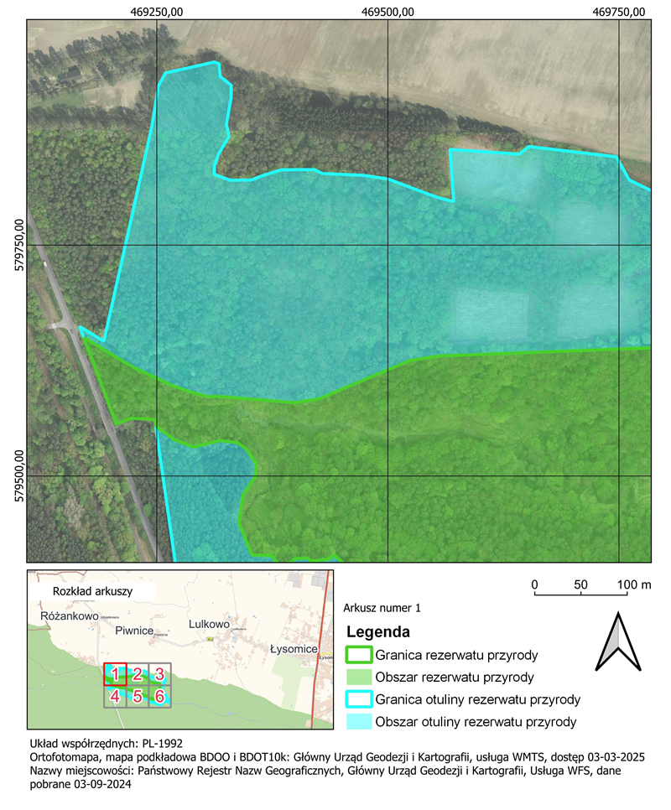
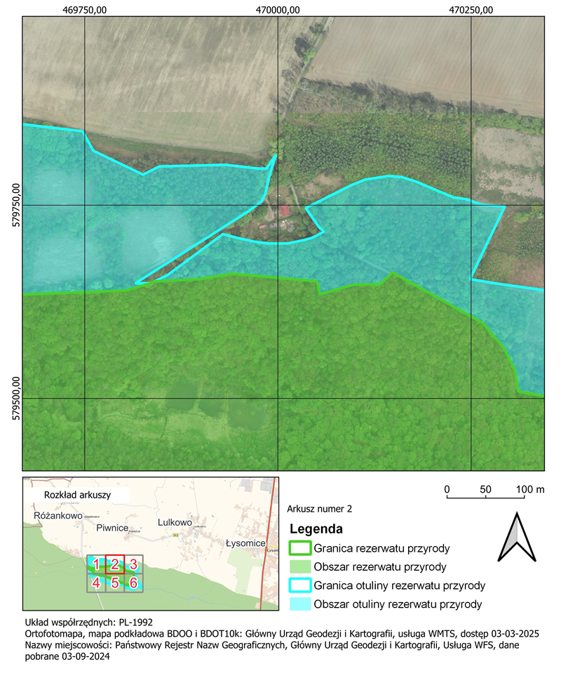
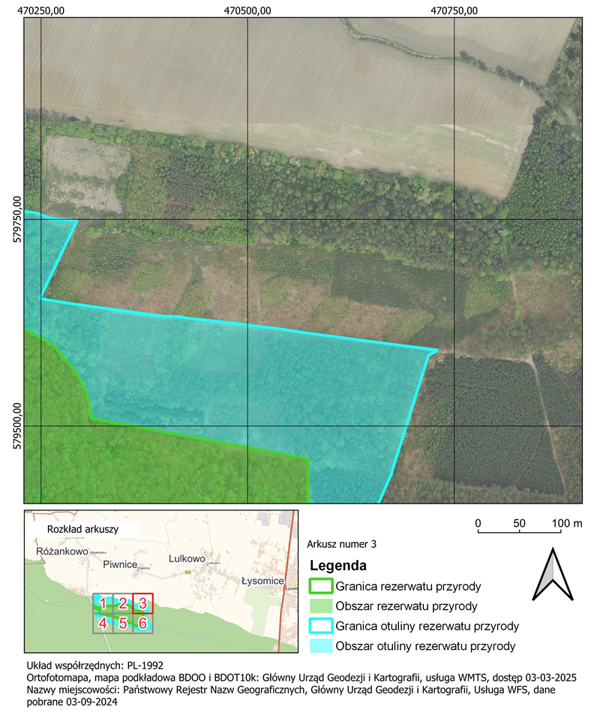
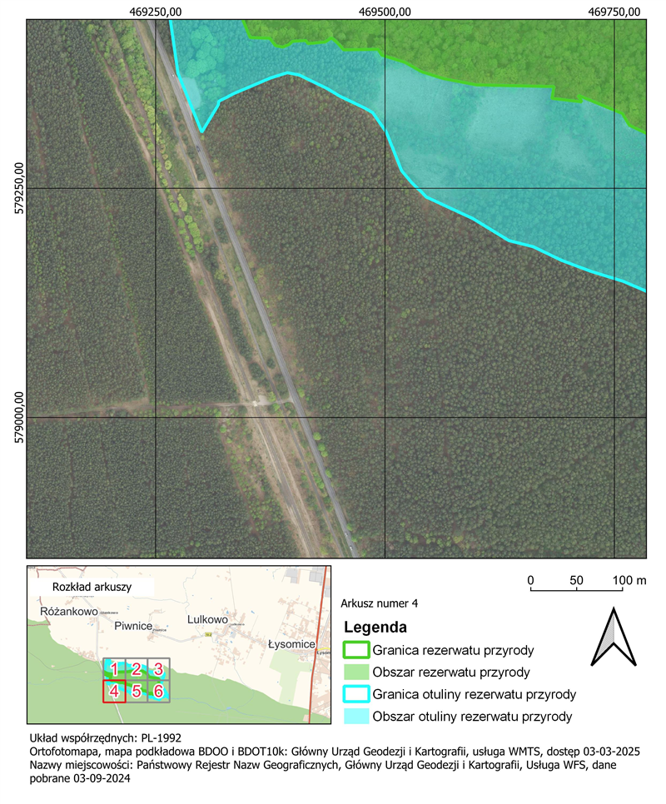
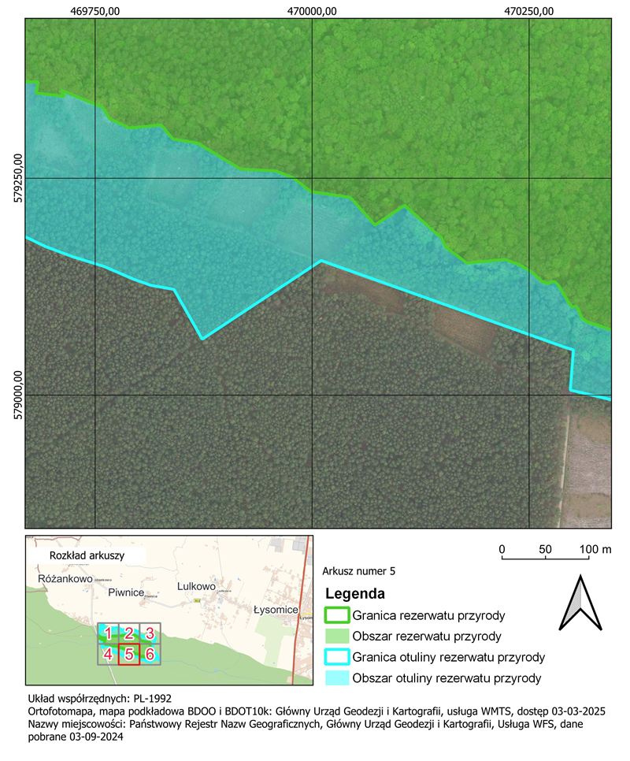
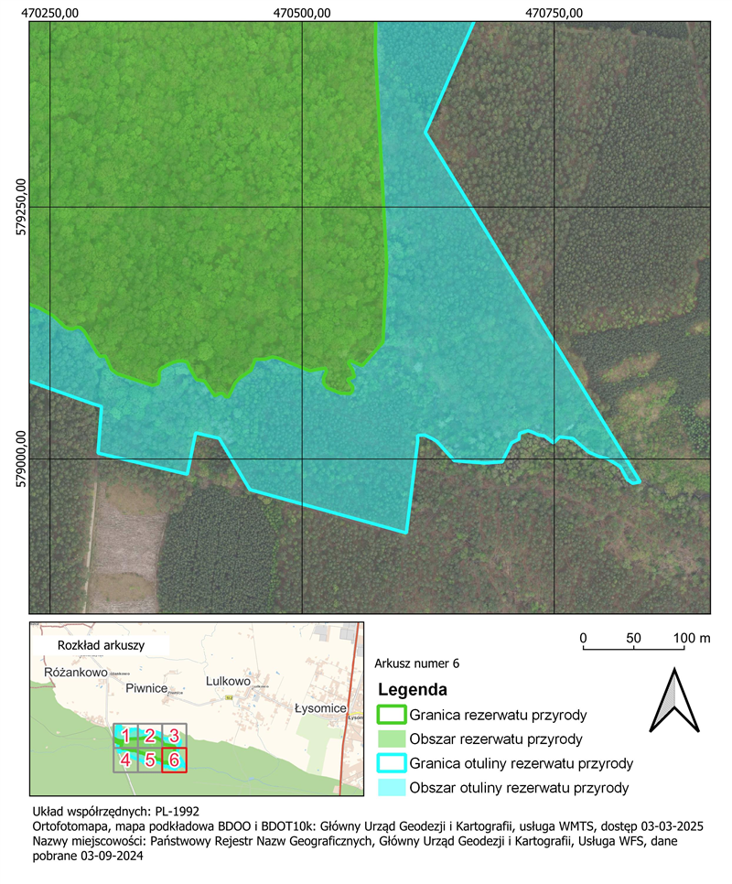

Załącznik Nr 2 do zarządzenia
Regionalnego Dyrektora Ochrony Środowiska w Bydgoszczy
z dnia 4 czerwca 2025 r.
Położenie i przebieg granicy rezerwatu w postaci wykazu współrzędnych punktów załamania granicy w układzie współrzędnych płaskich prostokątnych
PL-1992¹⁾
Nr | X | Y
1 | 579260,42 | 469917,65
2 | 579290,34 | 469868,08
3 | 579295,25 | 469839,51
4 | 579311,33 | 469826,10
5 | 579307,76 | 469789,48
6 | 579318,72 | 469766,44
7 | 579331,61 | 469758,75
8 | 579351,45 | 469710,50
9 | 579344,27 | 469714,57
10 | 579348,09 | 469681,99
11 | 579360,93 | 469684,27
12 | 579362,78 | 469599,87
13 | 579369,70 | 469563,48
14 | 579377,28 | 469539,71
15 | 579387,53 | 469521,51
16 | 579393,84 | 469501,03
17 | 579395,19 | 469496,65
18 | 579401,61 | 469492,43
19 | 579401,03 | 469454,94
20 | 579409,21 | 469447,59
21 | 579414,05 | 469441,65
22 | 579409,61 | 469434,80
23 | 579407,86 | 469416,13
24 | 579411,17 | 469413,75
25 | 579410,37 | 469399,33
26 | 579406,93 | 469395,49
27 | 579404,02 | 469388,61
28 | 579405,61 | 469380,67
29 | 579413,68 | 469374,45
30 | 579414,43 | 469353,05
31 | 579449,04 | 469338,71
32 | 579479,21 | 469343,16
33 | 579498,82 | 469356,35
34 | 579513,16 | 469357,67
35 | 579529,31 | 469346,63
36 | 579536,24 | 469337,23
37 | 579538,21 | 469318,11
38 | 579531,29 | 469289,76
39 | 579539,70 | 469267,84
40 | 579554,43 | 469248,75
41 | 579556,22 | 469248,50
42 | 579561,16 | 469247,78
43 | 579562,42 | 469222,46
44 | 579556,25 | 469206,04
45 | 579563,71 | 469203,43
46 | 579649,84 | 469170,98
47 | 579633,79 | 469197,61
48 | 579617,50 | 469225,15
49 | 579599,39 | 469263,61
50 | 579591,65 | 469283,82
51 | 579585,75 | 469305,22
52 | 579586,32 | 469314,52
53 | 579579,42 | 469399,06
54 | 579583,60 | 469425,66
55 | 579625,06 | 469523,82
56 | 579629,87 | 469554,60
57 | 579639,60 | 469803,41
58 | 579649,13 | 469835,50
59 | 579651,23 | 469839,81
60 | 579651,85 | 469851,44
61 | 579654,34 | 469898,36
62 | 579661,36 | 469940,74
63 | 579654,90 | 470013,10
64 | 579651,54 | 470050,67
65 | 579634,84 | 470054,30
66 | 579647,14 | 470097,87
67 | 579647,61 | 470132,69
68 | 579663,19 | 470148,12
69 | 579597,35 | 470265,43
70 | 579585,49 | 470275,37
71 | 579565,97 | 470291,72
72 | 579538,07 | 470306,06
73 | 579512,84 | 470310,52
74 | 579509,13 | 470311,17
75 | 579472,42 | 470508,86
76 | 579460,50 | 470570,83
77 | 579460,00 | 470573,44
78 | 579404,57 | 470572,64
79 | 579194,62 | 470583,91
80 | 579115,88 | 470580,27
81 | 579100,51 | 470566,72
82 | 579092,85 | 470559,97
83 | 579093,10 | 470557,89
84 | 579097,54 | 470548,18
85 | 579095,52 | 470545,85
86 | 579088,90 | 470549,71
87 | 579081,55 | 470552,07
88 | 579079,00 | 470545,08
89 | 579075,35 | 470547,25
90 | 579071,38 | 470550,36
91 | 579067,61 | 470550,07
92 | 579064,83 | 470547,81
93 | 579065,18 | 470538,07
94 | 579070,56 | 470524,90
95 | 579075,30 | 470521,33
96 | 579080,69 | 470521,21
97 | 579086,94 | 470524,13
98 | 579090,19 | 470523,17
99 | 579089,22 | 470517,10
100 | 579087,40 | 470507,69
101 | 579100,31 | 470475,63
102 | 579101,30 | 470470,45
103 | 579098,95 | 470463,29
104 | 579098,95 | 470453,53
105 | 579087,90 | 470449,34
106 | 579080,27 | 470438,07
107 | 579075,39 | 470433,59
108 | 579061,48 | 470426,96
109 | 579061,85 | 470423,85
110 | 579064,94 | 470421,58
111 | 579065,04 | 470417,99
112 | 579062,51 | 470413,47
113 | 579077,18 | 470403,20
114 | 579078,72 | 470395,30
115 | 579090,07 | 470388,62
116 | 579095,81 | 470386,13
117 | 579097,35 | 470381,83
118 | 579096,96 | 470376,04
119 | 579095,67 | 470371,57
120 | 579091,59 | 470363,69
121 | 579089,93 | 470360,43
122 | 579086,77 | 470358,46
123 | 579079,48 | 470358,45
124 | 579074,60 | 470357,17
125 | 579072,96 | 470351,55
126 | 579084,32 | 470317,08
127 | 579088,75 | 470310,96
128 | 579102,17 | 470304,90
129 | 579101,83 | 470299,70
130 | 579104,27 | 470297,18
131 | 579126,49 | 470284,01
132 | 579130,38 | 470280,04
133 | 579130,76 | 470276,65
134 | 579128,89 | 470272,62
135 | 579129,19 | 470268,67
136 | 579130,89 | 470264,84
137 | 579142,01 | 470253,24
138 | 579149,57 | 470239,74
139 | 579156,26 | 470222,70
140 | 579152,19 | 470178,26
141 | 579170,47 | 470154,00
142 | 579181,96 | 470148,74
143 | 579186,19 | 470143,16
144 | 579218,64 | 470106,59
145 | 579218,64 | 470106,59
146 | 579195,98 | 470072,32
147 | 579227,82 | 470044,02
148 | 579234,52 | 469998,47
149 | 579250,60 | 469977,93
150 | 579258,19 | 469958,28
151 | 579260,42 | 469917,65

Załącznik Nr 3 do zarządzenia
Regionalnego Dyrektora Ochrony Środowiska w Bydgoszczy
z dnia 4 czerwca 2025 r.
Położenie i przebieg granicy otuliny rezerwatu w postaci wykazu współrzędnych punktów załamania granicy w układzie współrzędnych płaskich prostokątnych
PL-1992
Nr | X | Y | Komentarz
1 | 579845,61 | 469747,15 | Część 1
2 | 579820,44 | 469761,26 | Część 1
3 | 579789,53 | 469825,33 | Część 1
4 | 579800,14 | 469846,67 | Część 1
5 | 579802,23 | 469932,26 | Część 1
6 | 579797,50 | 469973,32 | Część 1
7 | 579797,32 | 469985,35 | Część 1
8 | 579815,78 | 469997,52 | Część 1
9 | 579786,74 | 469988,74 | Część 1
10 | 579764,26 | 469983,69 | Część 1
11 | 579755,15 | 469979,13 | Część 1
12 | 579741,75 | 469961,55 | Część 1
13 | 579648,89 | 469815,55 | Część 1
14 | 579649,13 | 469835,50 | Część 1
15 | 579639,60 | 469803,41 | Część 1
16 | 579629,87 | 469554,60 | Część 1
17 | 579625,06 | 469523,82 | Część 1
18 | 579583,60 | 469425,66 | Część 1
19 | 579579,42 | 469399,06 | Część 1
20 | 579586,32 | 469314,52 | Część 1
21 | 579585,75 | 469305,22 | Część 1
22 | 579591,65 | 469283,82 | Część 1
23 | 579599,39 | 469263,61 | Część 1
24 | 579617,50 | 469225,15 | Część 1
25 | 579633,79 | 469197,61 | Część 1
26 | 579649,84 | 469170,98 | Część 1
27 | 579662,01 | 469166,39 | Część 1
28 | 579645,85 | 469192,74 | Część 1
29 | 579713,16 | 469207,75 | Część 1
30 | 579784,88 | 469223,80 | Część 1
31 | 579878,80 | 469244,69 | Część 1
32 | 579913,53 | 469250,33 | Część 1
33 | 579922,30 | 469251,75 | Część 1
34 | 579936,32 | 469259,34 | Część 1
35 | 579948,22 | 469311,88 | Część 1
36 | 579946,60 | 469317,38 | Część 1
37 | 579932,55 | 469318,61 | Część 1
38 | 579923,02 | 469330,65 | Część 1
39 | 579909,40 | 469330,39 | Część 1
40 | 579880,69 | 469325,36 | Część 1
41 | 579867,59 | 469328,14 | Część 1
42 | 579848,94 | 469317,02 | Część 1
43 | 579835,58 | 469312,39 | Część 1
44 | 579826,45 | 469312,26 | Część 1
45 | 579820,23 | 469329,87 | Część 1
46 | 579820,50 | 469351,95 | Część 1
47 | 579825,79 | 469366,10 | Część 1
48 | 579831,48 | 469384,63 | Część 1
49 | 579831,74 | 469401,96 | Część 1
50 | 579831,74 | 469418,49 | Część 1
51 | 579831,88 | 469419,96 | Część 1
52 | 579827,55 | 469429,20 | Część 1
53 | 579825,57 | 469473,51 | Część 1
54 | 579821,61 | 469500,01 | Część 1
55 | 579801,83 | 469553,02 | Część 1
56 | 579797,09 | 469571,22 | Część 1
57 | 579853,57 | 469567,25 | Część 1
58 | 579853,40 | 469569,76 | Część 1
59 | 579848,51 | 469642,03 | Część 1
60 | 579856,77 | 469652,64 | Część 1
61 | 579845,61 | 469747,15 | Część 1
1 | 579712,59 | 469928,84 | Część 2
2 | 579708,25 | 469945,09 | Część 2
3 | 579702,65 | 469970,47 | Część 2
4 | 579700,58 | 469987,38 | Część 2
5 | 579700,46 | 469988,43 | Część 2
6 | 579700,46 | 470012,61 | Część 2
7 | 579704,98 | 470034,48 | Część 2
8 | 579707,71 | 470044,11 | Część 2
9 | 579715,86 | 470059,82 | Część 2
10 | 579721,21 | 470053,32 | Część 2
11 | 579726,16 | 470049,89 | Część 2
12 | 579746,28 | 470035,94 | Część 2
13 | 579776,04 | 470095,34 | Część 2
14 | 579783,03 | 470112,70 | Część 2
15 | 579787,79 | 470143,18 | Część 2
16 | 579786,41 | 470160,12 | Część 2
17 | 579780,59 | 470178,64 | Część 2
18 | 579760,00 | 470227,28 | Część 2
19 | 579757,79 | 470244,08 | Część 2
20 | 579750,79 | 470263,86 | Część 2
21 | 579748,48 | 470293,76 | Część 2
22 | 579654,29 | 470248,63 | Część 2
23 | 579647,84 | 470288,18 | Część 2
24 | 579642,21 | 470329,37 | Część 2
25 | 579641,97 | 470331,12 | Część 2
26 | 579638,64 | 470355,96 | Część 2
27 | 579634,43 | 470386,21 | Część 2
28 | 579632,68 | 470400,81 | Część 2
29 | 579632,44 | 470416,37 | Część 2
30 | 579630,78 | 470425,74 | Część 2
31 | 579627,76 | 470451,77 | Część 2
32 | 579625,06 | 470477,81 | Część 2
33 | 579617,28 | 470540,67 | Część 2
34 | 579612,05 | 470575,12 | Część 2
35 | 579591,67 | 470730,31 | Część 2
36 | 579585,48 | 470718,82 | Część 2
37 | 579444,14 | 470674,39 | Część 2
38 | 579444,06 | 470674,90 | Część 2
39 | 579324,03 | 470622,13 | Część 2
40 | 579145,17 | 470732,05 | Część 2
41 | 579118,51 | 470748,44 | Część 2
42 | 579106,18 | 470756,02 | Część 2
43 | 579020,91 | 470808,42 | Część 2
44 | 578977,13 | 470835,32 | Część 2
45 | 578975,88 | 470827,77 | Część 2
46 | 578979,61 | 470822,58 | Część 2
47 | 578992,38 | 470815,57 | Część 2
48 | 579000,21 | 470802,93 | Część 2
49 | 579002,23 | 470794,86 | Część 2
50 | 579006,89 | 470784,11 | Część 2
51 | 579020,37 | 470768,61 | Część 2
52 | 579021,96 | 470755,51 | Część 2
53 | 579015,98 | 470749,28 | Część 2
54 | 579022,76 | 470740,58 | Część 2
55 | 579023,89 | 470734,18 | Część 2
56 | 579026,70 | 470728,22 | Część 2
57 | 579028,05 | 470724,00 | Część 2
58 | 579025,35 | 470715,59 | Część 2
59 | 579019,78 | 470715,17 | Część 2
60 | 579016,01 | 470707,78 | Część 2
61 | 578997,08 | 470698,24 | Część 2
62 | 578995,96 | 470680,99 | Część 2
63 | 578997,45 | 470661,28 | Część 2
64 | 578998,40 | 470650,91 | Część 2
65 | 579001,41 | 470648,12 | Część 2
66 | 579017,52 | 470633,53 | Część 2
67 | 579020,20 | 470628,97 | Część 2
68 | 579023,71 | 470621,70 | Część 2
69 | 579023,47 | 470614,49 | Część 2
70 | 579023,47 | 470614,49 | Część 2
71 | 579023,47 | 470614,49 | Część 2
72 | 579023,29 | 470614,69 | Część 2
73 | 579022,91 | 470614,46 | Część 2
74 | 579017,79 | 470614,72 | Część 2
75 | 578926,57 | 470603,36 | Część 2
76 | 578937,15 | 470565,68 | Część 2
77 | 578969,58 | 470448,17 | Część 2
78 | 578993,29 | 470434,01 | Część 2
79 | 579020,57 | 470417,70 | Część 2
80 | 579020,57 | 470417,67 | Część 2
81 | 579023,66 | 470404,16 | Część 2
82 | 579025,89 | 470394,45 | Część 2
83 | 578984,85 | 470386,10 | Część 2
84 | 579005,83 | 470297,58 | Część 2
85 | 579051,03 | 470300,99 | Część 2
86 | 579052,05 | 470301,07 | Część 2
87 | 579055,03 | 470291,53 | Część 2
88 | 579081,71 | 470216,62 | Część 2
89 | 579124,36 | 470096,85 | Część 2
90 | 579154,86 | 470011,19 | Część 2
91 | 579155,22 | 470010,68 | Część 2
92 | 579107,06 | 469937,84 | Część 2
93 | 579064,45 | 469873,41 | Część 2
94 | 579121,82 | 469840,84 | Część 2
95 | 579126,55 | 469814,27 | Część 2
96 | 579133,43 | 469794,69 | Część 2
97 | 579148,38 | 469760,03 | Część 2
98 | 579159,49 | 469724,18 | Część 2
99 | 579171,26 | 469692,69 | Część 2
100 | 579186,21 | 469661,73 | Część 2
101 | 579192,96 | 469635,01 | Część 2
102 | 579216,89 | 469595,90 | Część 2
103 | 579240,50 | 469545,01 | Część 2
104 | 579246,48 | 469539,44 | Część 2
105 | 579250,17 | 469535,26 | Część 2
106 | 579256,08 | 469529,20 | Część 2
107 | 579269,14 | 469518,13 | Część 2
108 | 579311,19 | 469501,50 | Część 2
109 | 579332,54 | 469486,60 | Część 2
110 | 579337,42 | 469478,12 | Część 2
111 | 579350,49 | 469450,73 | Część 2
112 | 579353,05 | 469446,45 | Część 2
113 | 579353,90 | 469445,05 | Część 2
114 | 579359,18 | 469436,25 | Część 2
115 | 579373,62 | 469406,40 | Część 2
116 | 579376,09 | 469393,56 | Część 2
117 | 579372,28 | 469381,44 | Część 2
118 | 579370,21 | 469374,86 | Część 2
119 | 579353,26 | 469335,09 | Część 2
120 | 579352,81 | 469334,25 | Część 2
121 | 579352,50 | 469333,66 | Część 2
122 | 579348,99 | 469327,07 | Część 2
123 | 579346,02 | 469320,80 | Część 2
124 | 579344,59 | 469318,76 | Część 2
125 | 579340,95 | 469318,28 | Część 2
126 | 579311,40 | 469300,41 | Część 2
127 | 579311,29 | 469300,32 | Część 2
128 | 579375,44 | 469274,38 | Część 2
129 | 579554,43 | 469248,75 | Część 2
130 | 579539,70 | 469267,84 | Część 2
131 | 579531,29 | 469289,76 | Część 2
132 | 579538,21 | 469318,11 | Część 2
133 | 579536,24 | 469337,23 | Część 2
134 | 579529,31 | 469346,63 | Część 2
135 | 579513,16 | 469357,67 | Część 2
136 | 579498,82 | 469356,35 | Część 2
137 | 579479,21 | 469343,16 | Część 2
138 | 579449,04 | 469338,71 | Część 2
139 | 579414,43 | 469353,05 | Część 2
140 | 579413,68 | 469374,45 | Część 2
141 | 579405,61 | 469380,67 | Część 2
142 | 579404,02 | 469388,61 | Część 2
143 | 579406,93 | 469395,49 | Część 2
144 | 579410,37 | 469399,33 | Część 2
145 | 579411,17 | 469413,75 | Część 2
146 | 579407,86 | 469416,13 | Część 2
147 | 579409,61 | 469434,80 | Część 2
148 | 579414,05 | 469441,65 | Część 2
149 | 579409,21 | 469447,59 | Część 2
150 | 579401,03 | 469454,94 | Część 2
151 | 579401,61 | 469492,43 | Część 2
152 | 579395,19 | 469496,65 | Część 2
153 | 579393,84 | 469501,03 | Część 2
154 | 579387,53 | 469521,51 | Część 2
155 | 579377,28 | 469539,71 | Część 2
156 | 579369,70 | 469563,48 | Część 2
157 | 579362,78 | 469599,87 | Część 2
158 | 579360,93 | 469684,27 | Część 2
159 | 579348,09 | 469681,99 | Część 2
160 | 579344,27 | 469714,57 | Część 2
161 | 579351,45 | 469710,50 | Część 2
162 | 579331,61 | 469758,75 | Część 2
163 | 579318,72 | 469766,44 | Część 2
164 | 579307,76 | 469789,48 | Część 2
165 | 579311,33 | 469826,10 | Część 2
166 | 579295,25 | 469839,51 | Część 2
167 | 579290,34 | 469868,08 | Część 2
168 | 579260,42 | 469917,65 | Część 2
169 | 579258,19 | 469958,28 | Część 2
170 | 579250,60 | 469977,93 | Część 2
171 | 579234,52 | 469998,47 | Część 2
172 | 579227,82 | 470044,02 | Część 2
173 | 579195,98 | 470072,32 | Część 2
174 | 579218,64 | 470106,59 | Część 2
175 | 579218,64 | 470106,59 | Część 2
176 | 579186,19 | 470143,16 | Część 2
177 | 579181,96 | 470148,74 | Część 2
178 | 579170,47 | 470154,00 | Część 2
179 | 579152,19 | 470178,26 | Część 2
180 | 579156,26 | 470222,70 | Część 2
181 | 579149,57 | 470239,74 | Część 2
182 | 579142,01 | 470253,24 | Część 2
183 | 579130,89 | 470264,84 | Część 2
184 | 579129,19 | 470268,67 | Część 2
185 | 579128,89 | 470272,62 | Część 2
186 | 579130,76 | 470276,65 | Część 2
187 | 579130,38 | 470280,04 | Część 2
188 | 579126,49 | 470284,01 | Część 2
189 | 579104,27 | 470297,18 | Część 2
190 | 579101,83 | 470299,70 | Część 2
191 | 579102,17 | 470304,90 | Część 2
192 | 579088,75 | 470310,96 | Część 2
193 | 579084,32 | 470317,08 | Część 2
194 | 579072,96 | 470351,55 | Część 2
195 | 579074,60 | 470357,17 | Część 2
196 | 579079,48 | 470358,45 | Część 2
197 | 579086,77 | 470358,46 | Część 2
198 | 579089,93 | 470360,43 | Część 2
199 | 579091,59 | 470363,69 | Część 2
200 | 579095,67 | 470371,57 | Część 2
201 | 579096,96 | 470376,04 | Część 2
202 | 579097,35 | 470381,83 | Część 2
203 | 579095,81 | 470386,13 | Część 2
204 | 579090,07 | 470388,62 | Część 2
205 | 579078,72 | 470395,30 | Część 2
206 | 579077,18 | 470403,20 | Część 2
207 | 579062,51 | 470413,47 | Część 2
208 | 579065,04 | 470417,99 | Część 2
209 | 579064,94 | 470421,58 | Część 2
210 | 579061,85 | 470423,85 | Część 2
211 | 579061,48 | 470426,96 | Część 2
212 | 579075,39 | 470433,59 | Część 2
213 | 579080,27 | 470438,07 | Część 2
214 | 579087,90 | 470449,34 | Część 2
215 | 579098,95 | 470453,53 | Część 2
216 | 579098,95 | 470463,29 | Część 2
217 | 579101,30 | 470470,45 | Część 2
218 | 579100,31 | 470475,63 | Część 2
219 | 579087,40 | 470507,69 | Część 2
220 | 579089,22 | 470517,10 | Część 2
221 | 579090,19 | 470523,17 | Część 2
222 | 579086,94 | 470524,13 | Część 2
223 | 579080,69 | 470521,21 | Część 2
224 | 579075,30 | 470521,33 | Część 2
225 | 579070,56 | 470524,90 | Część 2
226 | 579065,18 | 470538,07 | Część 2
227 | 579064,83 | 470547,81 | Część 2
228 | 579067,61 | 470550,07 | Część 2
229 | 579071,38 | 470550,36 | Część 2
230 | 579075,35 | 470547,25 | Część 2
231 | 579079,00 | 470545,08 | Część 2
232 | 579081,55 | 470552,07 | Część 2
233 | 579088,90 | 470549,71 | Część 2
234 | 579095,52 | 470545,85 | Część 2
235 | 579097,54 | 470548,18 | Część 2
236 | 579093,10 | 470557,89 | Część 2
237 | 579092,85 | 470559,97 | Część 2
238 | 579100,51 | 470566,72 | Część 2
239 | 579115,88 | 470580,27 | Część 2
240 | 579194,62 | 470583,91 | Część 2
241 | 579404,57 | 470572,64 | Część 2
242 | 579460,00 | 470573,44 | Część 2
243 | 579460,50 | 470570,83 | Część 2
244 | 579472,42 | 470508,86 | Część 2
245 | 579509,13 | 470311,17 | Część 2
246 | 579512,84 | 470310,52 | Część 2
247 | 579538,07 | 470306,06 | Część 2
248 | 579565,97 | 470291,72 | Część 2
249 | 579585,49 | 470275,37 | Część 2
250 | 579597,35 | 470265,43 | Część 2
251 | 579663,19 | 470148,12 | Część 2
252 | 579647,61 | 470132,69 | Część 2
253 | 579647,14 | 470097,87 | Część 2
254 | 579634,84 | 470054,30 | Część 2
255 | 579651,54 | 470050,67 | Część 2
256 | 579654,90 | 470013,10 | Część 2
257 | 579661,36 | 469940,74 | Część 2
258 | 579654,34 | 469898,36 | Część 2
259 | 579651,85 | 469851,44 | Część 2
260 | 579651,23 | 469839,81 | Część 2
261 | 579651,23 | 469839,81 | Część 2
262 | 579659,83 | 469857,47 | Część 2
263 | 579712,59 | 469928,84 | Część 2

uZASADNIENIE

Na podstawie art. 13 ust. 3 ustawy z dnia 16 kwietnia 2004 roku o ochronie przyrody (Dz. U. z 2024 r. poz. 1478 ze zm.) uznanie za rezerwat przyrody następuje w drodze aktu prawa miejscowego w formie zarządzenia regionalnego dyrektora ochrony środowiska, które określa jego nazwę, położenie lub przebieg granicy i otulinę, jeżeli została wyznaczona, cele ochrony oraz rodzaj, typ i podtyp rezerwatu przyrody, a także sprawującego nadzór nad rezerwatem.
Obecnie zarządzenie uchyla zarządzenie Regionalnego Dyrektora Ochrony Środowiska
w Bydgoszczy z dnia 29 stycznia 2016 r. w sprawie rezerwatu przyrody „Las Piwnicki" (Dz. Urz. Woj. Kuj-Pom. poz. 509). W niniejszym zarządzeniu powiększony został obszar rezerwatu przyrody z 36,95 ha na 44,34 ha. Potrzeba rozszerzenia granic ww. rezerwatu przyrody została przedstawiona przez Nadleśnictwo Toruń, które zwróciło się z wnioskiem z dnia 22 maja 2024 r., określając zakres powiększenia. Proponowane do włączenia powierzchnie charakteryzują się występowaniem zespołów roślinnych typowych dla rezerwatu „Las Piwnicki”, drzewostanami w wieku około 150 lat oraz unikalnymi cechami przyrodniczymi w najbliższym sąsiedztwie rezerwatu. Cel ochrony rezerwatu, którym jest zachowanie wielogatunkowych zbiorowisk leśnych o cechach naturalnych, występujących na glebach wytworzonych z piasków terasowych i wydmowych, nie ulega zmianie.
Na obszarach graniczących z rezerwatem wyznaczono otulinę o powierzchni 46,80 ha.
Na początku 2024 r. Nadleśnictwo Toruń zleciło wykonanie opracowania pn. Inwentaryzacja przyrodniczo-leśna terenów planowanych do przyłączenia w obszar rezerwatu „Las Piwnicki”. Zakres opracowania obejmuje opis: ogólnych danych o istniejącym rezerwacie, granic terenu planowanego do włączenia i środowiska przyrodniczego terenu planowanego do włączenia. Metodyka prowadzonych prac obejmuje: typy ekosystemów (podział na ekosystemy leśne, nieleśne, wodne, torfowiskowe), siedliska przyrodnicze będące przedmiotem ochrony w ramach obszarów Natura 2000, roślinność (wykaz systematycznych zbiorowisk leśnych), zbiorowiska leśne z oceną zachodzących procesów (w tym zaobserwowane zagrożenia i przejawy degeneracji), gatunki roślin dziko występujących oraz ich siedliska i stanowiska, w tym objęte ochroną gatunkową, zagrożone wyginięciem, rzadko występujące oraz występujące poza granicami naturalnego zasięgu (w szczególności zagrażające gatunkom rodzimym), ocenę spójności i wpływu powiększenia terenu rezerwatu na przedmiot ochrony. Wyniki ekspertyzy potwierdziły bardzo wysokie walory przyrodnicze przedmiotowego terenu.
Z powyższych względów, warto zachować przedmiotowy teren dla przyszłych pokoleń,
a ochrona w formie rezerwatu przyrody zapewni trwanie terenów leśnych. Dodatkowo, powiększona powierzchnia rezerwatu pozwoli na stworzenie przestrzeni i warunków do pełniejszych obserwacji zachodzących procesów naturalnych.
Rezerwat przyrody „Las Piwnicki” położony jest na gruntach należących do Skarbu Państwa, zarządzanych przez Państwowe Gospodarstwo Leśne Lasy Państwowe Nadleśnictwo Toruń oraz Państwowe Gospodarstwo Wodne Wody Polskie Regionalny Zarząd Gospodarki Wodnej w Gdańsku.
Państwowe Gospodarstwo Leśne Lasy Państwowe Nadleśnictwo Toruń, zarządca części obszaru rezerwatu, wyraziło zgodę na powiększenie rezerwatu przyrody „Las Piwnicki” i zaopiniowała projekt rezerwatu pismem z dnia. 27 lutego 2025 r., znak ZG.7212.8.2024.
Regionalna Dyrekcja Lasów Państwowych w Toruniu wyraziła zgodę na powiększenie rezerwatu przyrody „Las Piwnicki” i zaopiniowała projekt rezerwatu pismem z dnia 5 lutego 2025 r., znak 1ZO.7212.9.2025.
Państwowe Gospodarstwo Wodne Wody Polskie Regionalny Zarząd Gospodarki Wodnej w Gdańsku, zarządca części obszaru rezerwatu, wyraziło zgodę na powiększenie rezerwatu przyrody „Las Piwnicki” pismem z dnia 23 stycznia 2025 r., znak: G.RZŚ.492.3.2025.MBC.1.
Projekt zarządzenia został pozytywnie zaopiniowany przez Regionalną Radę Ochrony Przyrody w Bydgoszczy uchwałą nr 13/2025 z dnia 12 maja 2025 r.
Na podstawie art. 59 ust. 2 ustawy z dnia 23 stycznia 2009 r. o wojewodzie
i administracji rządowej w województwie (Dz. U. z 2025 r. poz. 428), projekt zarządzenia został uzgodniony pozytywnie przez Wojewodę Kujawsko-Pomorskiego pismem znak: WRS.II.710.4.4.2025, z dnia 15 maja 2025 r.



1) Układ współrzędnych płaskich prostokątnych PL-1992 jest jednym z układów tworzących państwowy system odniesień przestrzennych, o którym mowa w przepisach wydanych na podstawie art. 3 ust. 5 ustawy z dnia 17 maja 1989 r. – Prawo geodezyjne i kartograficzne (t.j. Dz. U. z 2024 r. poz. 1151 i 1824).

